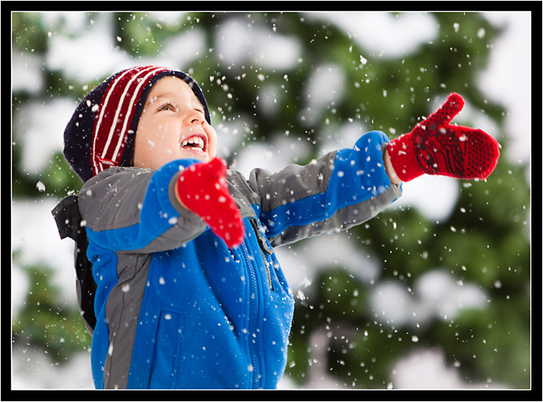 Наверняка всем известно о пользе закаливания, поэтому долго рассуждать на эту тему излишне. Гораздо важнее узнать, как и когда этим лучше всего заниматься.   
  
Если вы откроете книги, посвященные физкультуре и спорту, изданные в советское время, наверняка найдете в них разнообразные методы закаливания дошкольников и детей всех возрастов, снабженные таблицами и подробными описаниями. В подобной литературе можно найти даже высказывания о том, что детей следует закалять с рождения.   
  
Современная медицина утверждает, что это не совсем верно, и даже неверно совсем.   
Давайте посмотрим, **что такое закаливание**. Согласно утверждению доктора Комаровского: «Закаливание — повышение устойчивости организма к неблагоприятному воздействию ряда физических факторов окружающей среды путем систематического дозированного воздействия этими факторами». Под окружающей средой в данном случае имеются в виду холодный воздух, солнце, вода и тому подобные природные факторы.   
  
Согласно исследованиям ученых, которые давно и успешно обнародованы, новорожденный ребенок имеет запас прочности и сопротивляемости болезням, которому позавидовал бы самый здоровый и закаленный человек. Отсюда делается простой и логичный вывод: **нет никакой необходимости закалять новорожденного**. Как это так? — спросите вы.   
  
Под закаливанием родители чаще всего подразумевают специальные процедуры. Так вот новорожденному они совершенно не нужны. А нужно ему только одно — постоянное и неуклонное **поддерживание** его способностей сопротивляться болезням. Иначе говоря, не нужно создавать ребенку тепличные условия и вить мягкое уютное гнездышко, зашторенное от солнца и законопаченное со всех сторон от сквозняков. Если разумно организовать, так сказать, быт малыша, то и закаливать его специальными методами в дошкольном возрасте не будет никакой необходимости.  
  
Температура воздуха в спальне более 20-ти градусов на закаливание и даже на здоровый образ жизни не тянет. Одежда, в которой ребенок не может повернуться на улице, должна висеть тяжелым камнем на совести заботливой мамы. А кормление через силу лучше всего попробовать на сердобольной бабушке — пусть сама попробует съесть тарелку каши, если она совершенно не голодна. И это только начало.  
  
Если не бегать за ребенком с носочками и тапочками, не заклеивать в три слоя окна на зиму и не следить, не приоткрыта ли дверь или форточка, малыш вырастет не в пример более здоровым, чем, если оградить его от всего на свете.  
Почему мальчишка из пьющей семьи, круглый год бегающей без шапки и даже зимой гуляющий в куцых ботинках, почти никогда не болеет? Почему умненький и замечательный мальчик, обласканный мамой и папой и лелеемый бабушкой и дедушкой, вынужден проявлять чудеса воли и усидчивости, изучая школьную программу дома во время очередной болезни? Думаю, отвечать не нужно, вы и так все поняли.  
  
Если это для вас открытие, но, тем не менее, вы желаете добра своему ребенку и хотите немедленно все исправить, у вас есть неплохие шансы. Причем специальные процедуры при этом опять-таки необязательны. Для закаливания дошкольника в этом плане вполне 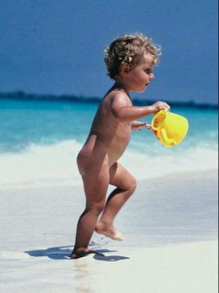достаточно некоторой реконструкции бытовых обстоятельств.   
  
**Пересмотрите его одежду** и уберите в шкаф все лишнее. Если ваш ребенок потеет на прогулке, значит ему жарко — это понятно всем. Перестаньте кутать его прямо с сегодняшнего дня и через некоторое время вы забудете, что такое простуда из-за промоченных ног или забытых дома рукавичек.   
  
**Приучайте его ходить босиком**, ведь это так естественно. Понятно, что если он всегда у вас ходил в тапочках, начинать стоит с малого. Дайте побегать для начала хотя бы пару минут по полу босиком. Прибавляйте по одной — две минуты в день и это тоже будет закаливание.  
  
**Не бойтесь открытых форточек**. Откройте ее сегодня на пару минут в присутствии малыша. Завтра подержите открытой чуть дольше. Через 3-4 месяца вы сможете смело оставлять ее открытой на всю ночь даже зимой. Помните, что температура воздуха в детской спальне должна быть 18—19 градусов, а можно и ниже.  
  
Если вам так уж непременно хочется процедур, ежедневно перед сном предлагайте малышу ***побегать в ванне*** с теплой водой. Налейте столько воды, чтобы она скрывала ступни и пусть он там походит минут 5. Сначала вода должна быть не особенно холодной, порядка 28—30 градусов, постепенно понижая температуру на 1 градус в 5—7 дней, доведите ее до комнатной температуры.  
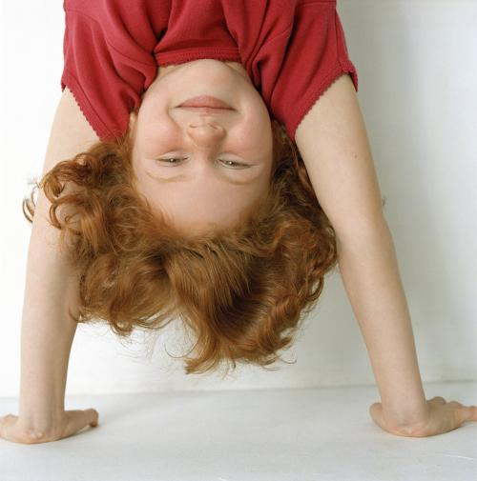  
Прекрасным закаливающим средством будет **утренняя гимнастика**, которую ребенок должен выполнять в трусиках и маечке при температуре воздуха опять же не выше 18ОС.   
  
Если вы много слышали про ***обливания*** и хотите именно этого — воля ваша. Начинайте с обливаний водой, начиная с температуры 35 градусов, постепенно снижая по одному градусу в неделю. Летом минимальная температура может составлять 24, а зимой 28 градусов.  
  
  
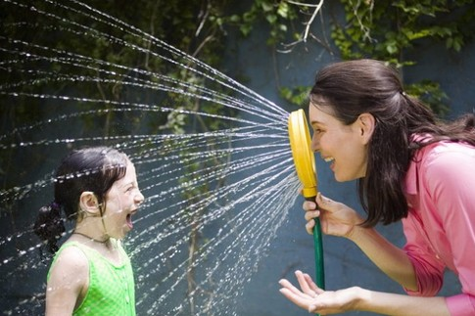Вы должны помнить, что не имеет особого значения, каким образом вы закаляете дошкольника. Первостепенное значение тут имеет **систематичность** этого занятия, его **постепенность** ( раз уж речь идет о ребенке, который до этого вел тепличный образ жизни) и главное, учет **индивидуальных особенностей**.  
  
Что это за особенности. Ребенок может быть легко возбудимым, нервным, болезненным. Тогда закаливающие процедуры лучше обсудить с доктором. А может, ему просто не нравится выбранный вами метод. Предложите ему другой или несколько на выбор. Пусть занимается тем, что нравится ему. Если малыш будет получать удовольствие от закаливания — это уже половина успеха.  
  
Также вы должны четко понимать, что никакое закаливание не спасет вас от инфекционных заболеваний. Если в садике карантин по кори или ветрянке, ваш ребенок, скорее всего, заболеет как и любой другой. Зачем тогда нужно закаливания? Все дело здесь в том, сколько времени проболеет ваш ребенок, насколько тяжело будет протекать болезнь и какие осложнения он получит в итоге. Несомненно, закаленные дети в этом плане выигрывают по всем статьям.   
  
Ваш ребенок не простудится из-за того, что кто-то приоткрыл окно в автобусе или ему пришлось бежать домой под дождем. То есть сам холод, как фактор провоцирующий болезнь может считаться полностью исключенным. Ну а инфекционные заболевания будут проходить намного легче и быстрее.  
  
Также следует сказать, что не стоит начинать никаких процедур, если ребенок болен или только что выздоровел. Не нужно и сразу возвращаться к тем температурам, на которых вы остановились до болезни. После выздоровления, закаляющемуся ребенку необходим более щадящий режим. То есть просто вернитесь к температурам чуть более высоким, но не превышающим начального минимума. Если малыш болел очень долго, стоит начать сначала.  
  
Видите, как много условий. Согласитесь, намного легче заняться этим вопросом с самого рождения. Не предпринимая никаких дополнительных усилий, просто не лишать ребенка врожденных способностей сопротивляться вредным факторам и адаптироваться к окружающей среде.

**О пользе закаливания**

